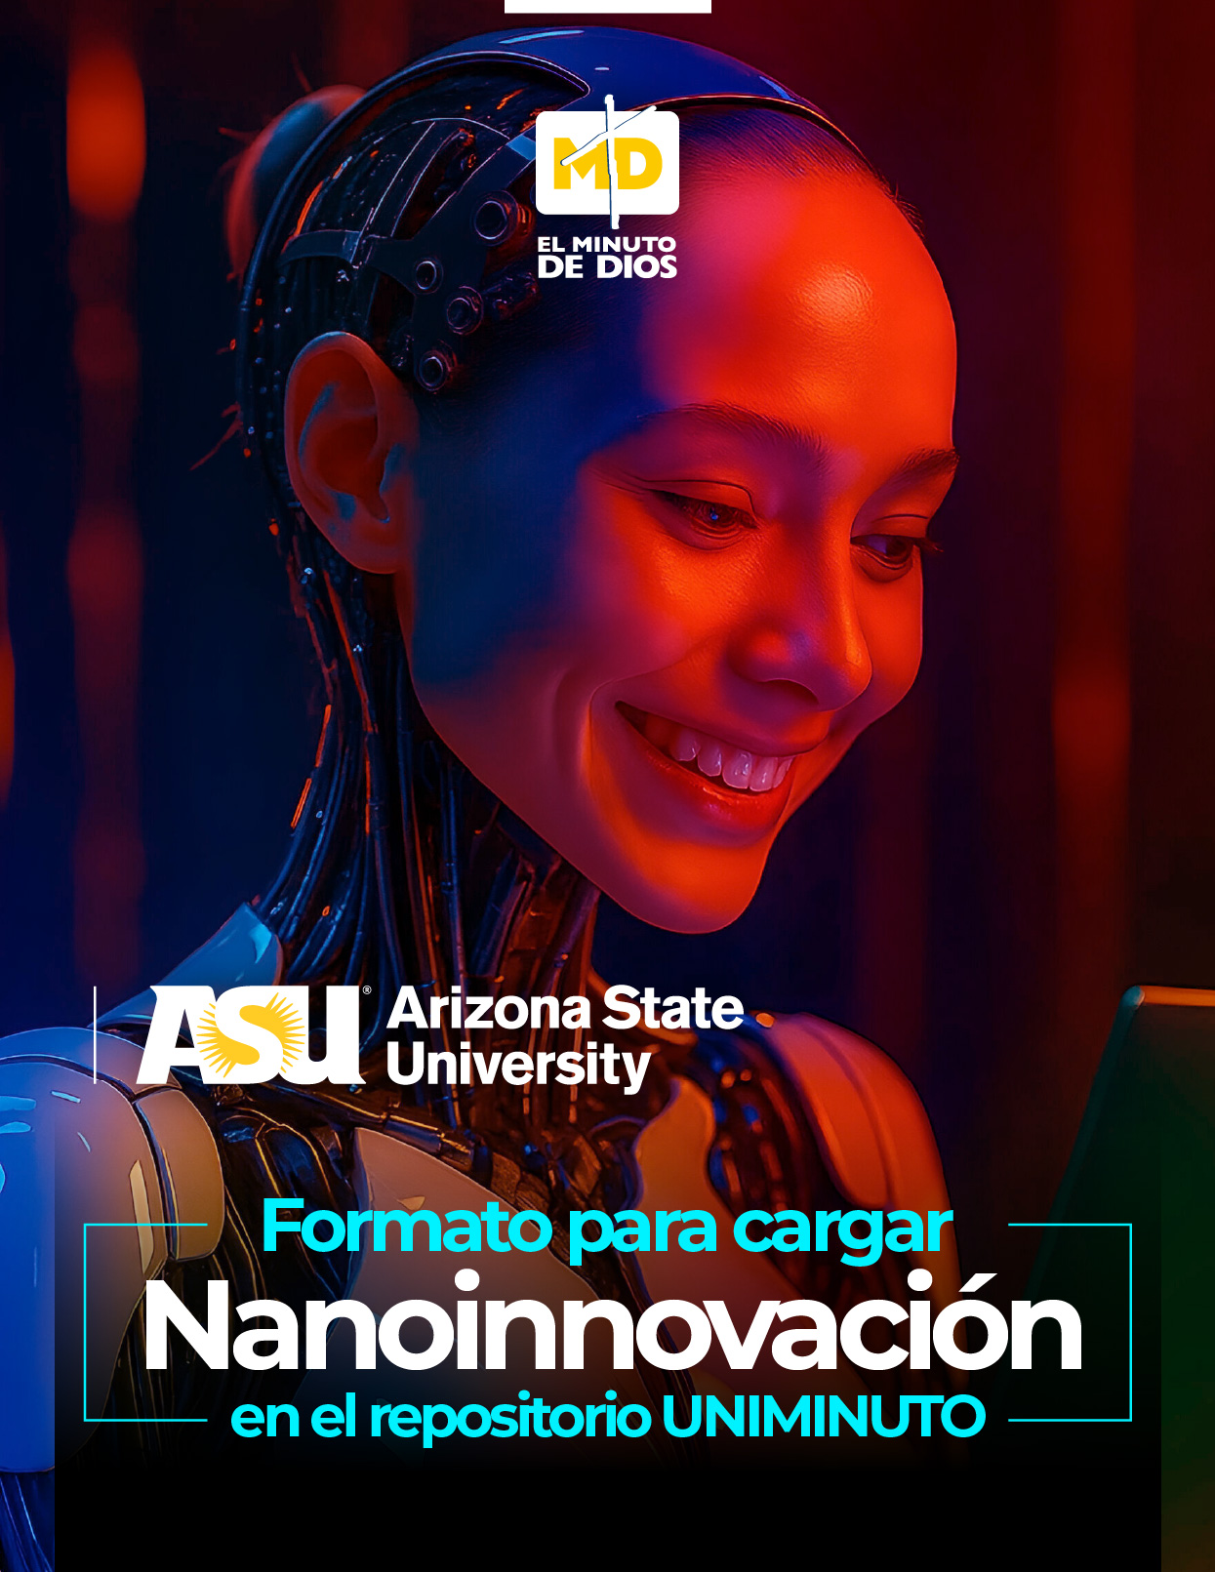

Nombres y apellidos | Jonathan Alexander Tello Cardona
Seleccione con una X la unidad laboral | UNIMINUTO | CEMID | TECMD | FUP | UNISANPABLO
Seleccione con una X la unidad laboral | X
Fecha de implementación | 3 de noviembre de 2025 |  | Número de documento |  | 80824676
Rectoría | UNIMINUTO VIRTUAL |  | Correo Institucional |  | Jonathan.tello.c@uniminuto.edu.co

NANOINNOVACIÓN

- Título de la nanoinnovación
CHATGPT COMO ASISTENTE PARA EL AUTOAPRENDIZAJE DE LA DERIVADA APLICADO A LA PROFESIÓN
IA COMO ASISTENTE PARA EL APRENDIZAJE AUTÓNOMO
- Pertinencia
Esta NANOINNOVACIÓN pretende concientizar a los estudiantes sobre el uso consciente de la IA respecto al diseño de un trabajo académico respecto a un tema matemático aplicado a su profesión. El estudiante puede validar los conceptos de la derivada y su aplicación, realizando prompts adecuados para obtener resultados que le contribuyan a su proceso de aprendizaje.

- Descripción de la nanoinnovación
(Explique en máximo 100 palabras la mejora puntual que propone implementar)
La NANOINNOVACIÓN tiene como propósito utilizar CHATGPT como herramienta de aprendizaje. El estudiante debe ingresar el prompt “Hola mi nombre es (Colocar el nombre) quiero que seas experto en calculo diferencial”. Luego el estudiante interactúa con CHATGPT para desarrollar su proceso de aprendizaje respecto a un tema, por ejemplo (el concepto de la derivada). Posteriormente, CHATGPT le va preguntando secuencialmente para que los procesos de aprendizaje de un tema. El estudiante debe interactuar con CHATGPT para que le muestre una aplicación de la derivada en su rol profesional (problema de optimización)
Prompt: “Hola mi nombre es ______________ quiero que seas experto en calculo diferencial”
Respuesta: ¿Quieres que empecemos con un tema en particular o que te diseñe una explicación paso a paso de un tema (por ejemplo, “derivadas implícitas” o “optimización de funciones”)?
Prompt: Si, El concepto de la derivada
Prompt: Quiero que me muestres la aplicación de la derivada respecto a un problema de optimización que se asocie con el programa de ingeniería de sistemas.

- Impacto
Se espera generar procesos de aprendizaje autónomo a partir del uso de la IA a partir del diseño de preguntas con CHATGPT que le ayuden a comprender aplicaciones propias de los conceptos y procedimientos matemáticos en contextos de su rol profesional. El impacto deseado en esta propuesta es el uso ético de la IA y la aplicación de esta para comprender conceptos matemáticos y procedimientos en la solución de un problema de su rol profesional.

- Evidencias de la nanoinnovación
